OfflineAIStudio
技术设计文档

━━━━━━━━━━━━━━━━━━━━━━━━━━━━━━━━━━━━━━━━

文档版本 | v1.0
项目版本 | v2.0.0
技术栈 | C++20 / Qt 6.11+ / Multi-Agent Architecture
编写日期 | 2026年7月
文档密级 | 内部公开

目录
1. 项目概述
2. 技术架构总览
3. 核心系统设计
4. 关键业务流程
5. 数据模型设计
6. 接口设计
7. 状态机设计
8. 安全架构设计
9. 部署与运行架构
10. 技术选型与约束
11. 扩展性设计
12. 项目演进路线

一、项目概述

1.1 项目背景
随着大语言模型（LLM）技术的快速发展，企业对于数据隐私和离线可控的智能助手需求日益增强。市面上主流方案采用"大模型直连执行"模式，即 LLM 直接决定调用哪些工具、执行哪些命令，存在以下风险：
- 安全风险：大模型可能产生"幻觉"，执行危险或不可预期的系统操作
- 可控性弱：执行过程黑盒化，无法审计、无法中断
- 离线能力缺失：依赖云端 API 和网络连接，无法在内网/隔离环境运行

1.2 项目定位
OfflineAIStudio（离线AI工作室）是一款面向本地/离线环境的企业级智能助手平台，采用"大模型决策 + C++ 调度层执行"的分离式架构，实现 AI 能力的本地私有化部署。

1.3 核心设计目标
设计目标 | 具体措施 | 领导视角价值
安全可控 | LLM 只输出 JSON 决策计划，不直接操作系统；所有执行经 C++ 层校验 | 消除 AI "失控" 风险，满足企业合规审计要求
离线优先 | 100% 功能可在无网络环境运行，支持本地模型（Ollama 等） | 适配内网、涉密、工控等隔离环境
透明可追溯 | 每一步执行过程在 UI 中可视化展示，计划可人工审查 | 操作全留痕，符合企业治理规范
可扩展 | Agent 插件化设计，新增能力零侵入核心调度 | 支持业务定制化扩展，保护长期投资

二、技术架构总览

2.1 分层架构设计
本系统采用经典的企业级分层架构设计，自上而下分为四层：UI展示层、调度控制层、Agent执行层和基础设施层。每一层职责清晰、边界明确，通过 Qt 信号槽机制实现层间通信，达到高内聚低耦合的设计目标。
架构核心特点如下：
- UI 层与业务逻辑完全分离，仅负责渲染和用户交互
- 调度层作为系统枢纽，协调 LLM 规划与 Agent 执行
- Agent 层采用插件化设计，可独立扩展新能力
- 基础设施层封装网络、安全、环境检测等通用能力
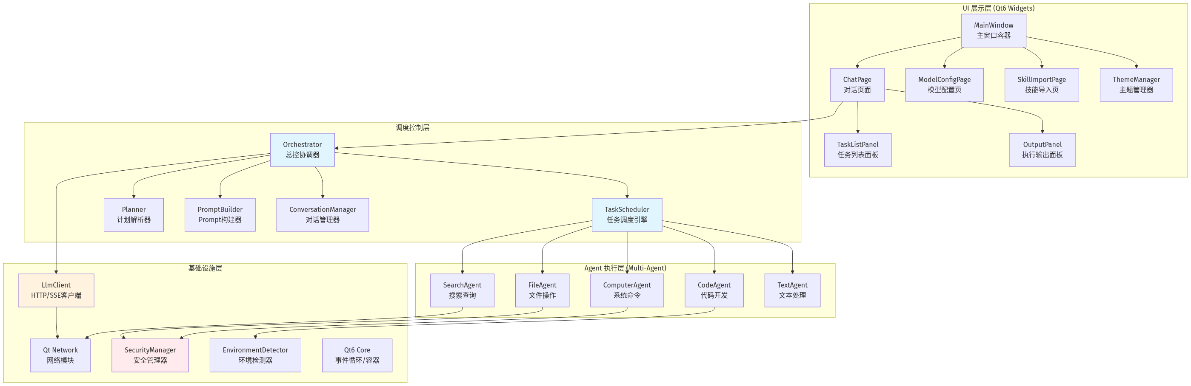
图 2-1 系统四层架构图
上图展示了系统的四层架构：最顶层为 UI 展示层（MainWindow、ChatPage 等组件），向下依次为调度控制层（Orchestrator、TaskScheduler、Planner）、Agent 执行层（FileAgent、CodeAgent 等五个专业 Agent），最底层为基础设施层（LlmClient、SecurityManager、EnvironmentDetector）。各层之间通过信号槽松耦合通信，实线表示依赖关系，虚线表示配置或可选依赖。

2.2 架构设计思想
本系统采用 "决策-执行分离"（Separation of Decision and Execution, SDE）架构模式，这是区别于传统 Function Calling 方案的核心创新点。在 SDE 模式下：
- 决策层（LLM）：负责理解用户意图，生成结构化的 JSON 执行计划，不接触操作系统
- 调度层（C++）：负责解析计划、校验合法性、按步骤调度 Agent 执行，是安全守门人
- 执行层（Agent）：负责调用操作系统能力完成具体任务，受安全管理器约束

这种三层分离设计使系统具备银行级的可控性——即使 AI 产生误判或幻觉，也无法越权执行任何危险操作，因为所有执行必须经过 C++ 层的严格校验。

三、核心系统设计

3.1 核心类关系
系统采用面向对象设计，以 Agent 抽象基类为核心，所有具体 Agent 均继承自该基类。Orchestrator 作为总控协调器，持有 LlmClient、TaskScheduler、Planner、ConversationManager 等组件的实例，并通过 addAgent() 方法注册所有可用的 Agent。TaskScheduler 负责将任务步骤路由到正确的 Agent 执行。
核心类的设计遵循以下原则：
- Agent 基类定义纯虚接口（name、description、tools、executeTool），确保所有 Agent 具有统一行为
- Tool 类封装工具的元数据（名称、描述、参数列表），支持动态注册和运行时发现
- SecurityManager 采用静态方法设计，提供全局可用的安全校验能力
- ThemeManager 采用单例模式，确保全局主题状态一致性
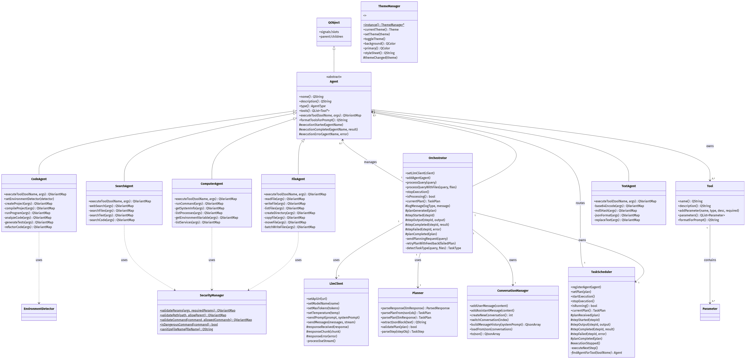
图 3-1 核心类图（UML）
上图展示了系统核心类的继承和关联关系：Agent 基类定义了所有 Agent 的公共接口；FileAgent、ComputerAgent、CodeAgent、SearchAgent、TextAgent 继承自 Agent；Orchestrator 也继承自 Agent（历史设计），持有 LlmClient、TaskScheduler、Planner、ConversationManager 的实例；TaskScheduler 维护一个 Agent 列表用于工具路由；各 Agent 依赖 SecurityManager 进行安全校验。

3.2 模块职责矩阵
下表详细列出了系统核心模块的类型、职责和采用的设计模式，帮助理解各模块的功能定位和设计理念：
模块 | 类型 | 核心职责 | 设计模式
Orchestrator | 协调器 | 两阶段执行总控、信号代理、任务类型识别 | 外观模式 + 中介者模式
TaskScheduler | 调度器 | Agent 路由、步骤顺序执行、状态追踪 | 责任链模式
Planner | 解析器 | JSON 计划提取、验证、结构化转换 | 策略模式
PromptBuilder | 构造器 | 系统提示词/用户提示词生成 | 建造者模式
SecurityManager | 安全层 | 参数校验、路径安全、命令白名单 | 代理模式
ConversationManager | 数据层 | 多会话管理、历史持久化 | 仓库模式
ThemeManager | UI 基础 | 主题状态管理、全局样式生成 | 单例模式

四、关键业务流程

4.1 两阶段执行流程
两阶段执行是本系统最核心的业务流程，体现了"规划与执行分离"的设计哲学。当用户发送一条任务请求时，系统不会立即执行，而是先进入规划阶段，由大模型生成结构化的 JSON 执行计划，经过 Planner 解析和校验后，再进入执行阶段，由 TaskScheduler 逐步骤调度 Agent 完成任务。
规划阶段的核心步骤：
- Orchestrator 调用 PromptBuilder 构造包含所有 Agent 能力的系统提示词
- LlmClient 发送 HTTP 请求到配置的 LLM API 端点（支持本地模型）
- LLM 返回 JSON 格式的执行计划，包含目标（goal）和步骤列表（steps）
- Planner 提取并解析 JSON，生成 TaskPlan 数据结构
执行阶段的核心步骤：
- TaskScheduler 遍历 TaskPlan 中的每个 TaskStep
- 根据 tool 名称查找拥有该工具的 Agent（工具路由）
- 调用 Agent.executeTool() 执行具体操作，传递参数并收集结果
- 每一步的执行日志通过信号实时推送到 UI 输出面板
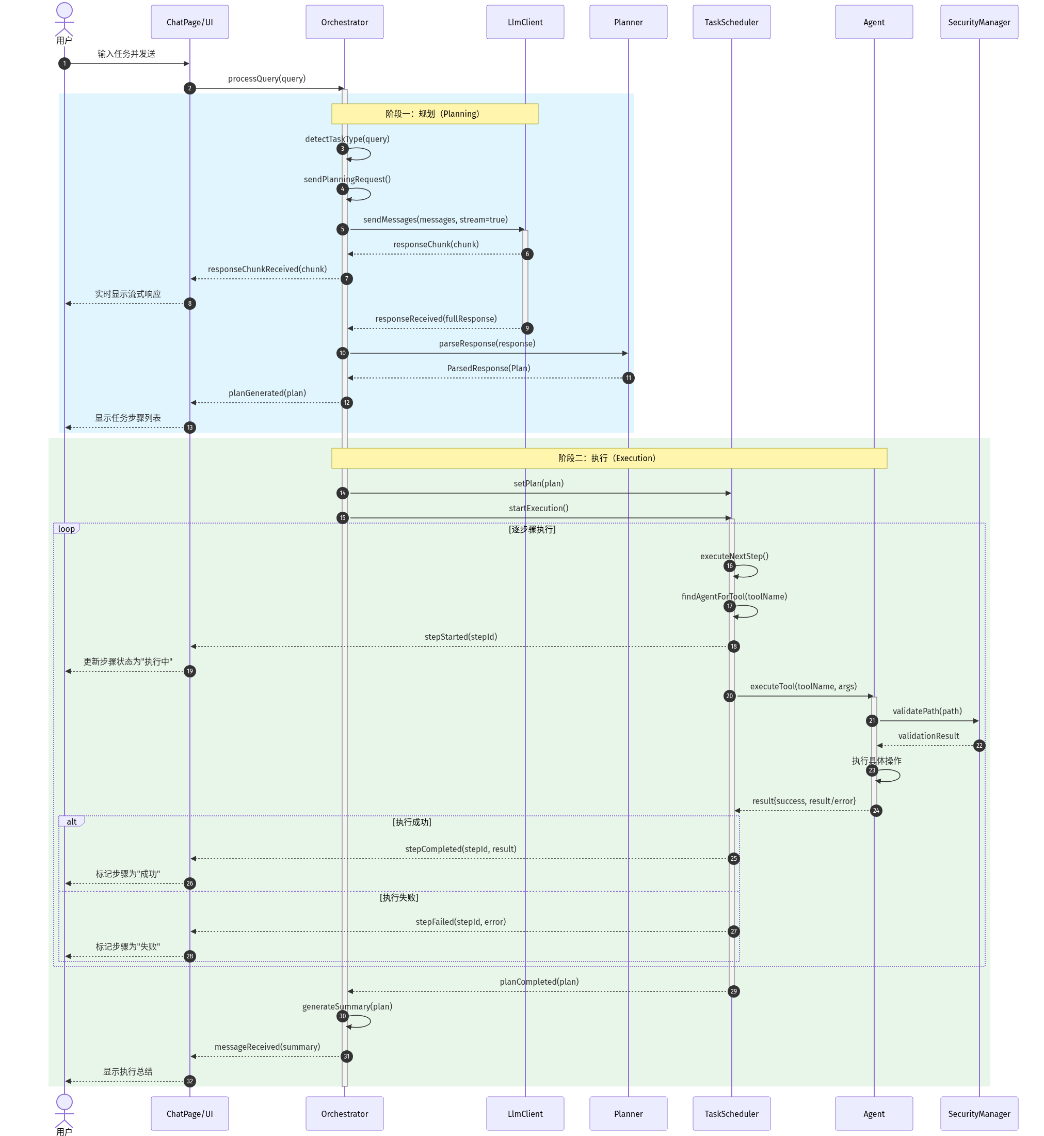
图 4-1 两阶段执行时序图
上图展示了完整的两阶段执行流程时序：用户输入触发 ChatPage 发送消息 → Orchestrator 进入规划阶段 → LlmClient 发送请求并接收流式响应 → Planner 解析 JSON 计划 → Orchestrator 发射 planGenerated 信号更新 UI → TaskScheduler 开始执行阶段 → 逐步骤调用 Agent（FileAgent、CodeAgent 等）→ 每个步骤的输出通过 stepOutput 信号实时显示。整个过程用户可随时点击停止按钮中断。

4.2 任务类型识别与路由
为了优化大模型的规划效率，系统实现了智能的任务类型识别机制。Orchestrator 在发送请求前，会先分析用户输入和上传的文件列表，识别出任务所属的类型类别，然后构造针对性的 System Prompt，引导大模型生成更精准的执行计划。
支持的任务类型包括：
- 文件处理类：文档扩写、代码修改、配置更新等，采用"读取→LLM处理→写入"模式
- 代码开发类：项目创建、代码生成、编译构建、代码分析等
- 系统操作类：系统信息获取、进程管理、环境配置等
- 搜索查询类：本地文件搜索、代码符号搜索、文本内容搜索等
- 文本处理类：Base64 编解码、哈希计算、JSON 格式化等
- 知识问答类：纯文本问答，不需要调用任何工具
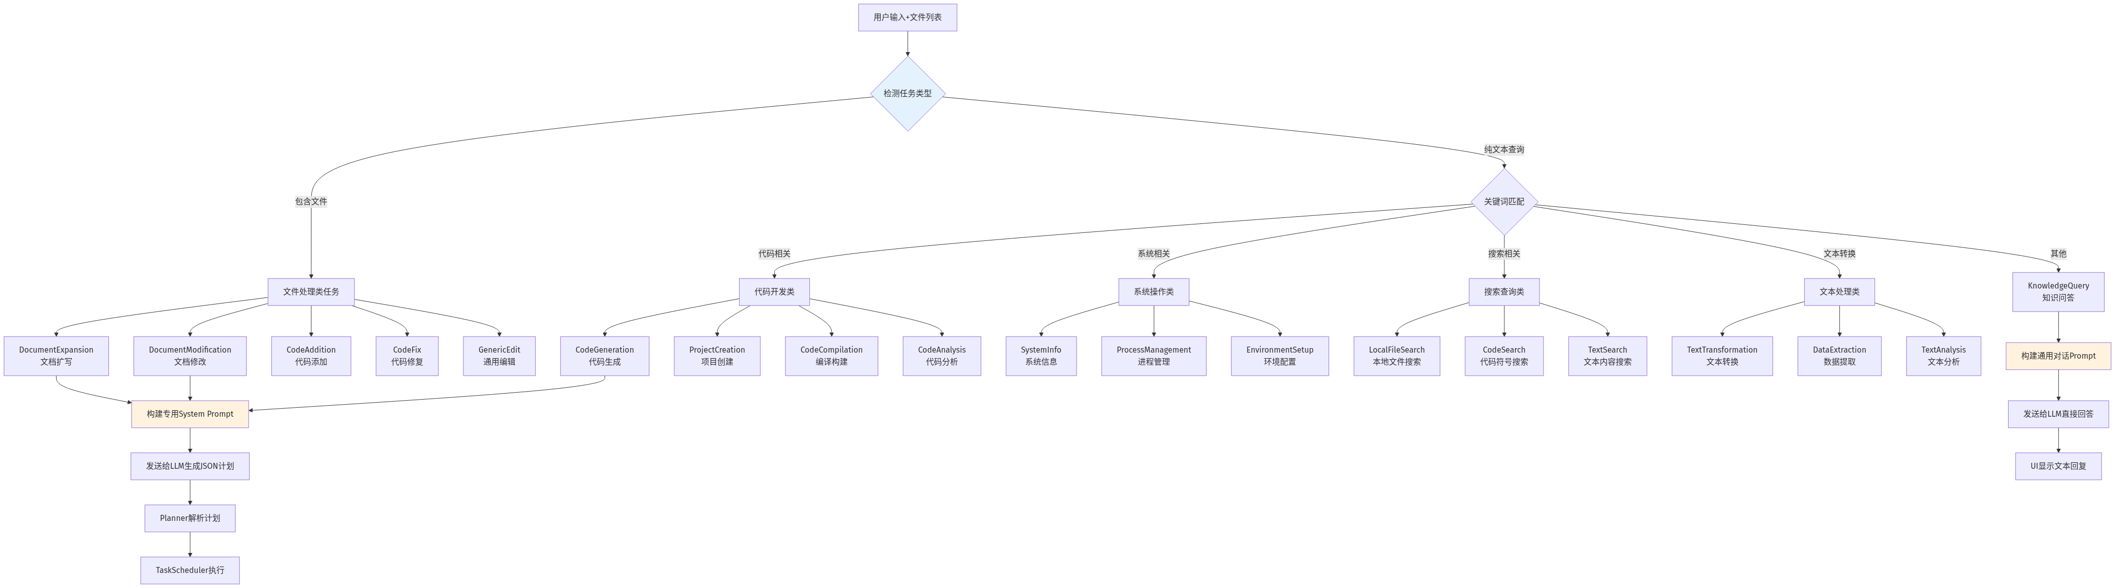
图 4-2 任务类型识别与路由流程图
上图展示了任务类型识别的决策流程：首先判断是否包含上传文件，有则进入文件处理类任务分支（细分为扩写、修改、修复等）；无文件则通过关键词匹配 （如"编译"、"运行"、"系统信息"等）路由到代码开发类、系统操作类、搜索类或文本处理类；无法匹配的归为知识问答类，直接让 LLM 生成文本回答。不同类型对应不同的 System Prompt 模板。

4.3 文件处理任务流程
文件处理任务是本系统支持的重要场景之一，涵盖文档扩写、代码修改、配置更新等多种需求。该类任务采用特殊的"读取→LLM处理→写入"三步模式，而非通用的规划-执行模式，目的是让 LLM 能够先读取原始文件内容，再根据用户指令生成完整的新内容。
文件处理流程的特点：
- FileAgent 先读取原始文件内容（支持多种编码自动检测）
- 构造包含原始内容和用户指令的专用 Prompt，引导 LLM 生成完整内容（而非大纲）
- LLM 生成的内容经过大纲检测，若仅为大纲则触发补充机制二次请求
- 最终由 FileAgent 写入文件，自动创建不存在的父目录
图 4-3 文件处理任务流程图
上图展示了文件处理任务的详细流程：用户上传文件 + 编辑指令 → Orchestrator 识别为文件处理任务 → FileAgent.readFile 读取原始内容 → 构建专用 Prompt（原始内容 + 用户指令）→ LLM 生成新内容 → 判断内容是否仅为大纲，是则触发补充机制 → FileAgent.writeFile 写入文件 → UI 显示操作结果。该流程确保文档扩写等任务能生成完整内容。

五、数据模型设计

5.1 核心数据结构
系统定义了一组精简但完整的数据结构，用于承载 LLM 规划结果和执行状态。核心结构包括 TaskPlan（执行计划）和 TaskStep（单个执行步骤），以及 ConversationManager 管理的对话历史数据结构。所有数据结构都设计为可 JSON 序列化，支持持久化存储和跨进程传输。
核心数据结构说明：
- TaskPlan：包含 planId（唯一标识）、goal（任务目标）、steps（步骤列表）、createdAt（创建时间）
- TaskStep：包含 stepId（步骤编号）、agent（建议 Agent）、tool（工具名）、args（参数）、status（状态）、output/error（执行结果）
- Conversation：包含 id、title、messages 列表、isActive 标记，支持多会话切换
- ToolInfo：环境检测器返回的工具信息，包含 name、path、version、available 字段
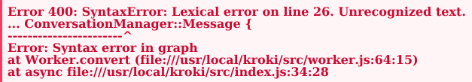
图 5-1 核心数据结构类图
上图展示了核心数据结构的类关系：TaskPlan 包含多个 TaskStep，形成一对多的聚合关系；ConversationManager 管理多个 Conversation，每个 Conversation 包含多条 Message；EnvironmentDetector 维护一个工具名到 ToolInfo 的映射表。TaskStep 内部定义了 StepStatus 枚举（Pending/Running/Completed/Failed/Skipped）表示执行状态。

5.2 步骤状态机
每个 TaskStep 在执行过程中会经历多个状态转换，形成一个清晰的状态机。状态的转换由 TaskScheduler 驱动，并通过信号通知 UI 层实时更新步骤图标和颜色。状态机的设计确保了执行过程的可追踪性和可调试性。
步骤状态说明：
- Pending：初始状态，步骤等待执行，显示灰色圆圈图标
- Running：正在执行，显示紫色旋转图标，此期间可能发射多个 stepOutput 信号
- Completed：执行成功，显示绿色对勾图标，输出字段填充执行结果
- Failed：执行失败，显示红色叉号图标，错误信息填充到 error 字段
- Skipped：被跳过（预留），用于条件分支或用户中断后的后续步骤
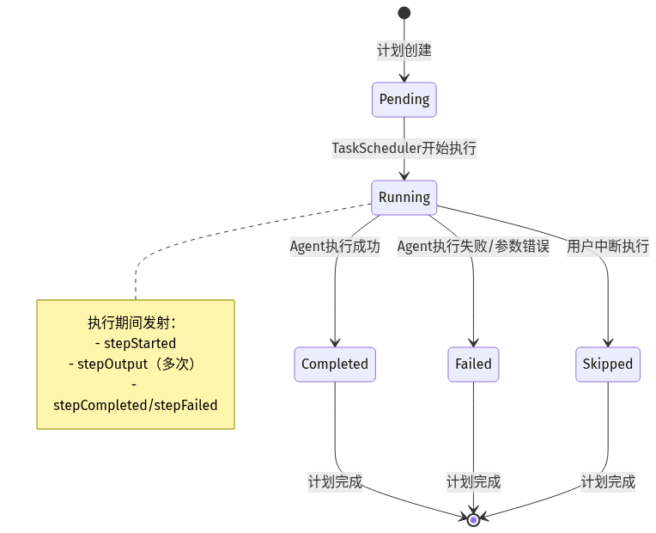
图 5-2 步骤状态机图
上图展示了 TaskStep 的状态转换路径：初始状态为 Pending；TaskScheduler 开始执行时状态变为 Running；执行成功后状态变为 Completed，执行失败则变为 Failed；用户中断时当前步骤继续完成，后续步骤变为 Skipped。状态机确保每个步骤有明确的终态，便于统计执行成功率。

六、接口设计

6.1 内部模块通信接口
系统采用 Qt 的信号槽机制作为内部模块通信的标准接口。这种设计实现了模块间的完全解耦：发送者只需发射信号，无需知道接收者是谁；接收者只需连接信号，无需知道发送者是谁。Orchestrator 作为信号代理，将 TaskScheduler 的所有执行信号透传给 MainWindow，由后者更新 UI 组件。
核心信号说明：
- planGenerated(plan)：规划阶段完成，携带解析后的 TaskPlan
- stepStarted(stepId)：某步骤开始执行，UI 更新该步骤图标为"运行中"
- stepOutput(stepId, output)：步骤产生输出，追加到输出面板
- stepCompleted/stepFailed(stepId, result/error)：步骤执行结果
- planCompleted(plan)：所有步骤执行完毕
- logMessage(logType, message)：实时日志输出，类型包括 llm/agent/system/execution
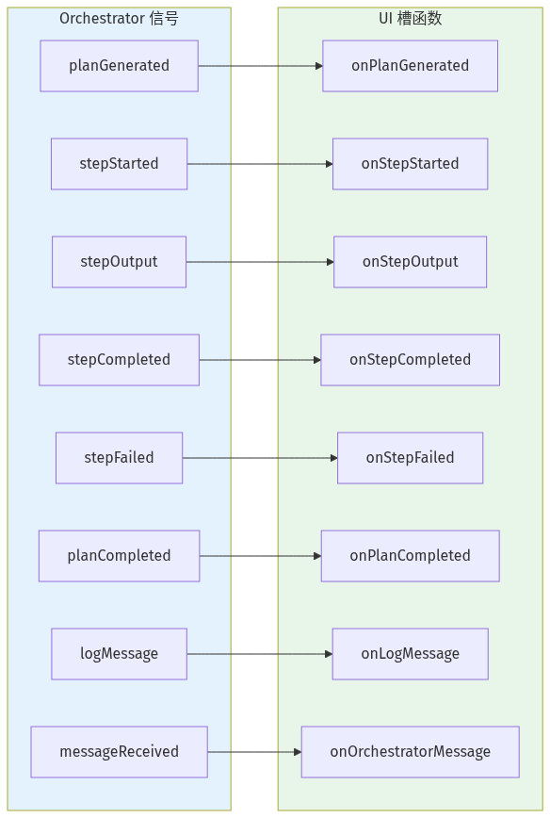
图 6-1 信号槽总线架构图
上图展示了信号从 Orchestrator 到 UI 的透传路径：左侧为 Orchestrator 发射的 8 个核心信号；右侧为 MainWindow 中对应的 8 个槽函数；中间的箭头表示连接关系。这种设计使得 TaskScheduler 和 Agent 完全不知道 UI 的存在，实现了业务逻辑与界面展示的彻底分离。

6.2 Agent 抽象接口
所有 Agent 遵循统一的抽象契约，确保系统可以一致地发现、调用和管理它们：
// Agent 基类纯虚接口
virtual QString name() const = 0; // Agent 名称
virtual QString description() const = 0; // 功能描述
virtual AgentType type() const = 0; // 类型枚举
virtual QList<Tool*> tools() const = 0; // 工具清单
virtual QVariantMap executeTool(const QString& toolName, // 工具执行入口
const QVariantMap& args) = 0;

6.3 外部 API 接口
系统通过标准 OpenAI 兼容 API 与 LLM 通信，支持多种本地模型服务：
参数 | 值
请求端点 | POST {configured_api_url}/chat/completions
请求格式 | {"model": "qwen2.5:7b", "messages": [...], "stream": true, "temperature": 0.7, "max_tokens": 8192}
响应格式 | Server-Sent Events (SSE) 流式响应
兼容模型 | Ollama / llama.cpp / LM Studio / vLLM / 任何 OpenAI 兼容 API

七、状态机设计

7.1 Orchestrator 处理状态机
Orchestrator 作为系统总控，其自身也遵循严格的状态机模型。状态机确保了 Orchestrator 在任意时刻都处于明确的状态，防止并发请求导致的混乱。通过 m_isProcessing 和 m_isPlanningPhase 两个标志位，Orchestrator 准确区分规划阶段和执行阶段。
状态转换说明：
- Idle → Planning：用户发送请求，设置 m_isProcessing=true, m_isPlanningPhase=true
- Planning → Executing：Planner 成功解析 JSON 计划，设置 m_isPlanningPhase=false
- Planning → Idle：LLM 返回纯文本回答或解析失败，直接显示消息
- Executing → Summarizing：TaskScheduler 完成所有步骤，生成执行总结
- Executing → Idle：用户点击停止按钮，立即中断执行
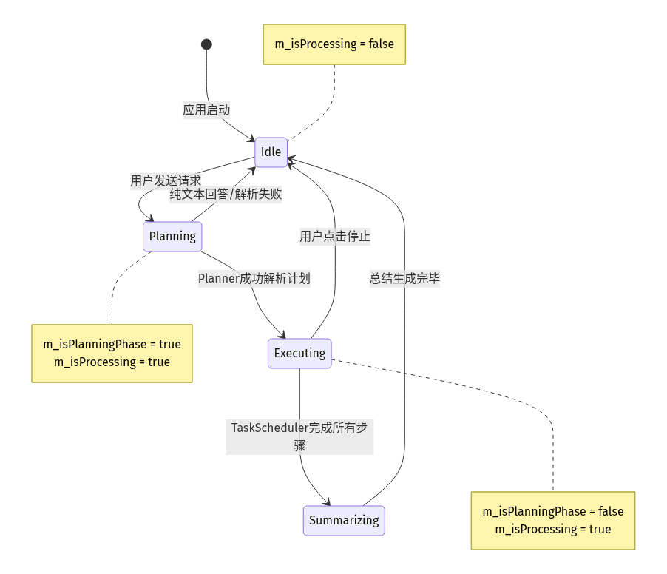
图 7-1 Orchestrator 处理状态机
上图展示了 Orchestrator 的状态转换：初始为 Idle 状态；用户发送请求后进入 Planning（规划）状态；规划成功后进入 Executing（执行）状态；执行完毕进入 Summarizing（生成总结）状态后回到 Idle；用户点击停止时直接回到 Idle。状态机确保 m_isProcessing 标志位正确维护，防止并发请求。

7.2 任务调度器状态机
TaskScheduler 维护一个独立的状态机，用于管理执行生命周期。内部还嵌套了一个步骤级别的状态机，用于追踪单个步骤的执行状态。状态机设计支持随时中断执行，并能在新计划到来时正确重置状态。
状态转换说明：
- Ready → Running：调用 startExecution()，开始执行计划
- Running → Completed：所有步骤执行完毕
- Running → Paused：用户调用 stopExecution()，设置 m_shouldStop=true
- Paused → Ready：状态重置，等待新计划
- Completed → Ready：调用 setPlan(newPlan)，开始新的执行周期
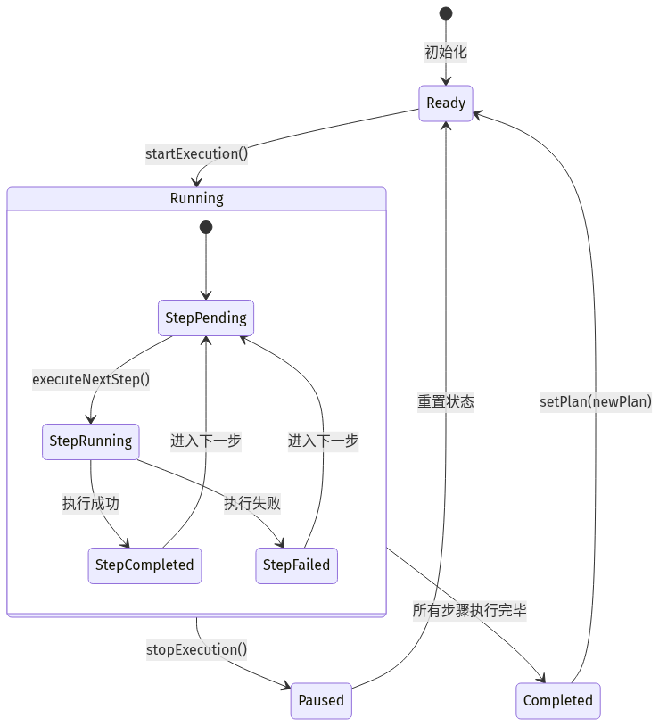
图 7-2 TaskScheduler 状态机
上图展示了 TaskScheduler 的状态转换：外层状态包括 Ready、Running、Paused、Completed；Running 状态内部嵌套了步骤级状态机：StepPending → StepRunning → StepCompleted/StepFailed → StepPending（循环）；用户调用 stopExecution() 时，当前步骤继续完成，m_shouldStop 标志阻止后续步骤执行。

八、安全架构设计

8.1 纵深防御体系
安全性是本系统的核心设计目标之一。采用纵深防御（Defense in Depth）策略，从架构层到系统层共设置六道安全防线，确保即使某一层被绕过，后续层仍能拦截危险操作。这种设计使系统具备银行级的安全可控性，满足企业合规审计要求。
六层防御机制详解：
- 第一层（架构隔离）：LLM 不直接执行工具，仅输出 JSON 计划，所有执行由 C++ 层完成
- 第二层（参数校验）：检查必填参数是否存在、类型是否正确，防止空指针和类型错误
- 第三层（路径安全）：检测并阻止路径遍历攻击（如 ../../../etc/passwd）
- 第四层（命令白名单）：仅允许执行预定义的安全命令集（如 gcc、cmake、python）
- 第五层（危险指令识别）：拦截格式化、递归删除等高危操作（如 format、del /s）
- 第六层（权限检查）：执行前校验文件系统读写权限，防止越权访问
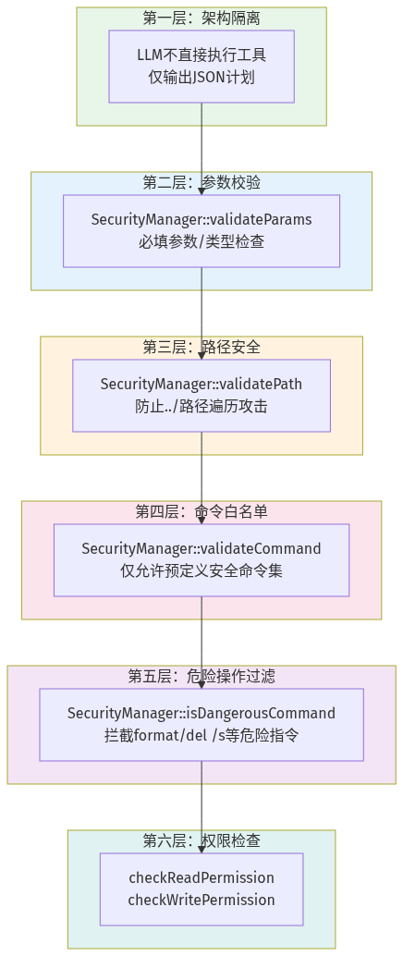
图 8-1 六层纵深防御体系
上图展示了纵深防御的六层防线：从左到右依次为架构隔离层（绿色）、参数校验层（蓝色）、路径安全层（橙色）、命令白名单层（粉色）、危险指令识别层（紫色）、权限检查层（青色）；箭头表示请求逐层穿透，任意一层拦截即返回错误。这种设计确保了即使 LLM 产生幻觉，也无法执行任何危害系统的操作。

8.2 安全策略矩阵
层级 | 安全机制 | 防护目标 | 实现位置
架构层 | 决策-执行分离 | 防止 AI 幻觉导致危险操作 | Orchestrator 两阶段设计
输入层 | 参数必填校验 | 防止缺失参数导致异常 | SecurityManager::validateParams
文件层 | 路径遍历防护 | 防止访问系统敏感目录 | SecurityManager::validatePath
命令层 | 白名单机制 | 防止执行任意系统命令 | SecurityManager::validateCommand
语义层 | 危险指令识别 | 拦截格式化、递归删除等 | SecurityManager::isDangerousCommand
系统层 | 文件权限校验 | 防止越权读写 | checkRead/WritePermission

九、部署与运行架构

9.1 部署架构
本系统采用单机部署模式，无需服务器集群，非常适合内网隔离环境。应用程序本身是一个独立的可执行文件（OfflineAIStudio.exe），运行时依赖 Qt 动态库。数据存储采用本地 JSON 文件，位于用户 AppData 目录。可选的本地 LLM 服务（如 Ollama）需在应用配置中指定 API 端点地址。
部署要点说明：
- 应用程序：单个可执行文件 + Qt 动态库，无需安装，解压即用
- 配置存储：%APPDATA%/OfflineAIStudio/config.json（API 地址、模型名称等）
- 对话历史：%APPDATA%/OfflineAIStudio/conversations.json（多会话历史）
- 本地模型：支持 Ollama、llama.cpp、LM Studio 等服务，通过 HTTP API 通信
- 开发工具链：gcc/g++、cmake、python 等可选，用于 CodeAgent 的编译和运行功能
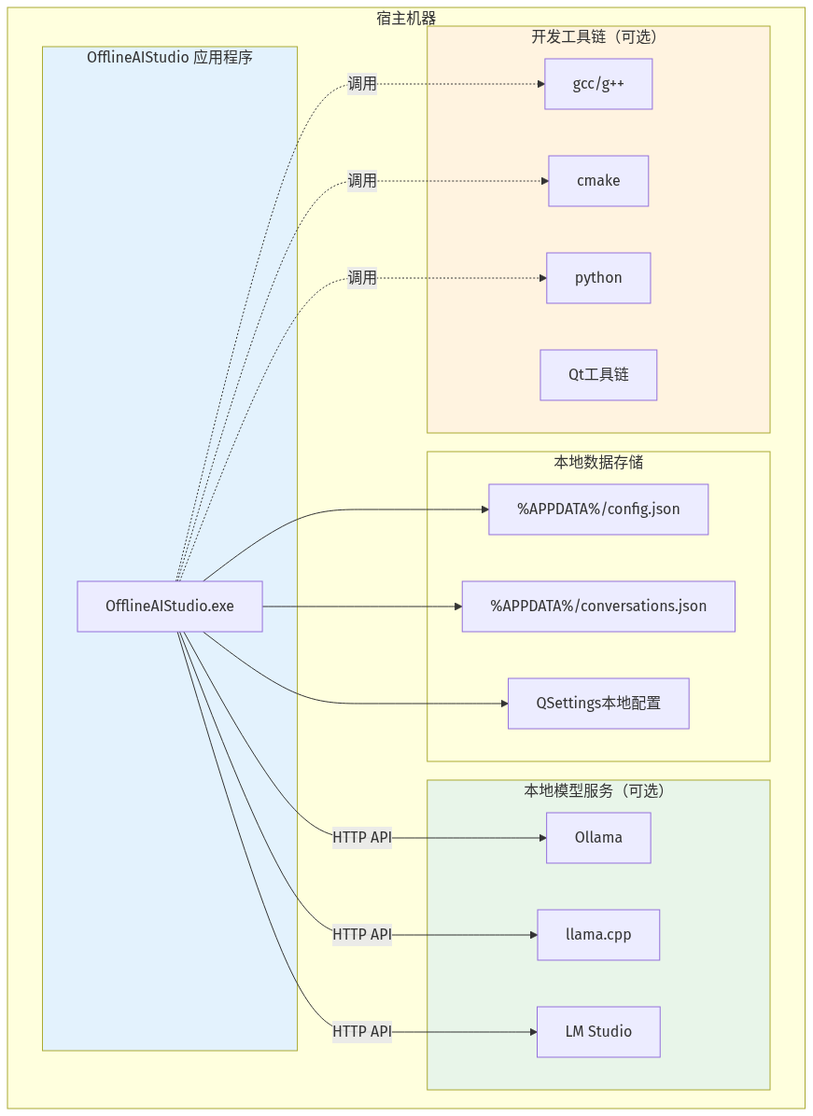
图 9-1 部署架构图
上图展示了系统的部署结构：宿主机器上运行 OfflineAIStudio.exe 应用程序；本地数据存储包括 config.json（配置）、conversations.json（对话历史）和 QSettings（主题等）；可选的本地 LLM 服务（Ollama/llama.cpp/LM Studio）通过 HTTP API 与应用通信；可选的开发工具链（gcc/cmake/python）被 CodeAgent 调用用于编译和运行代码。

9.2 运行环境要求
组件 | 最低要求 | 推荐配置
操作系统 | Windows 10 / macOS 12 / Ubuntu 20.04 | Windows 11 / macOS 14 / Ubuntu 22.04
CPU | x86_64 双核 | x86_64 四核以上
内存 | 4 GB | 16 GB（运行 7B 模型）
磁盘 | 200 MB | 500 MB
网络 | 无要求（离线优先） | 内网环境（本地模型）
Qt 运行时 | Qt 6.11+ | Qt 6.11+

十、技术选型与约束

10.1 技术栈选型
本系统的技术选型遵循"稳定优先、离线友好"的原则。选择 Qt 6 Widgets 而非 Qt Quick，因为前者更适合桌面生产力工具，API 更稳定；选择 C++20 而非 Python 或 Go，因为需要与 Qt 深度集成且对性能有一定要求；选择 JSON 而非 XML 作为计划格式，因为大模型对 JSON 的理解最准确。
核心技术栈：
- 语言标准：C++20，充分利用现代特性（concepts、ranges、format 等）
- UI 框架：Qt 6.11+ Widgets，成熟稳定、跨平台支持好
- 网络通信：Qt Network + SSE（Server-Sent Events），支持流式响应
- 数据格式：QJsonDocument，原生支持、解析效率高
- 样式方案：QSS（Qt Style Sheets）+ Fusion 风格，跨平台一致外观
- 构建系统：CMake 3.20+，支持多种编译器和 IDE
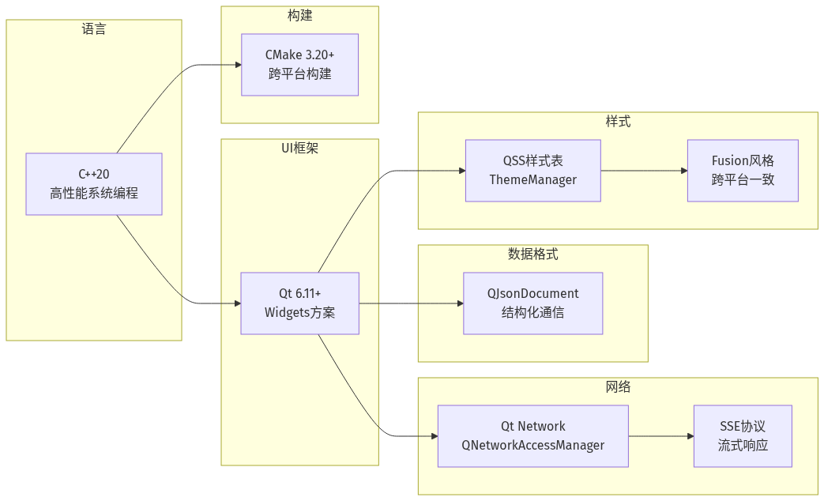
图 10-1 技术栈选型图
上图展示了各技术组件的依赖关系：C++20 语言基础 → Qt 6 框架 → Qt Network（网络通信）和 Qt Widgets（UI 组件）；网络模块使用 SSE 协议实现流式响应；UI 使用 QSS 样式表 + Fusion 风格实现跨平台一致外观；构建使用 CMake。所有技术组件均不依赖网络，支持完全离线部署。

10.2 选型决策分析
技术点 | 选型 | 备选方案 | 决策理由
UI 框架 | Qt Widgets | Qt Quick/QML | Widgets 更成熟稳定，适合桌面生产力工具
通信协议 | HTTP + SSE | WebSocket | SSE 更简单可靠，单向流满足需求
计划格式 | JSON | XML/YAML | LLM 对 JSON 理解最好，解析库成熟
架构模式 | 决策-执行分离 | Function Calling | 不依赖特定模型，通用性最强
线程模型 | 单线程+信号槽 | 多线程线程池 | Qt 事件循环足够，避免并发复杂度

10.3 关键约束
系统设计遵循以下硬性约束，确保满足离线场景需求：
- 离线优先：所有网络相关功能必须提供离线降级方案，不可因断网而崩溃
- 本地模型兼容：支持 OpenAI 兼容格式的本地模型端点，不依赖特定云服务
- 跨平台：同一套代码支持 Windows/macOS/Linux，无平台特定代码
- 无外部依赖：除 Qt 外不依赖任何第三方库，降低部署复杂度

十一、扩展性设计

11.1 Agent 扩展机制
系统采用插件化架构设计，新增 Agent 无需修改核心调度逻辑。开发者只需创建一个继承自 Agent 基类的新类，实现纯虚接口，然后在应用启动时调用 Orchestrator.addAgent() 注册即可。系统会自动发现新 Agent 的工具，并将其纳入规划 Prompt 中。
新增 Agent 的标准步骤：
- 继承 Agent 基类，实现 name()、description()、type()、tools()、executeTool() 方法
- 在 initializeTools() 中创建并注册所有工具（Tool 对象）
- 实现每个工具的具体逻辑，返回包含 success/result/error 的 QVariantMap
- 在 main.cpp 或 Orchestrator 初始化处调用 addAgent(new YourAgent()) 注册
- 重启应用，新 Agent 的能力自动出现在 LLM 的规划范围内
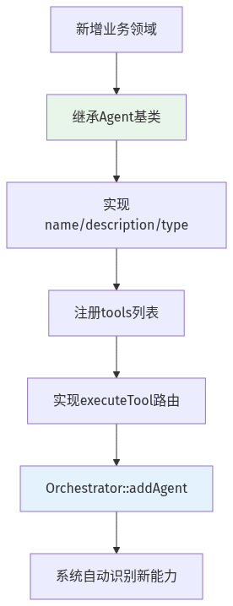
图 11-1 Agent 扩展机制流程图
上图展示了新增 Agent 的标准流程：开发者创建新 Agent 类 → 继承 Agent 基类 → 实现 name/description/type 方法 → 注册 tools 列表 → 实现 executeTool 路由逻辑 → 在应用启动时调用 Orchestrator.addAgent() → 系统自动将新 Agent 纳入能力矩阵，LLM 规划时即可使用。整个过程零侵入核心调度代码。

11.2 扩展能力矩阵
扩展方向 | 工作量 | 侵入性 | 示例场景
新增 Agent | ~1 天 | 零侵入 | 数据库操作 Agent、浏览器控制 Agent
新增工具 | ~2 小时 | 低侵入 | FileAgent 新增压缩/解压工具
新增任务类型 | ~4 小时 | 低侵入 | 支持 "PPT 生成" 任务识别
新增主题 | ~30 分钟 | 零侵入 | ThemeManager 新增高对比度主题
支持新 LLM | ~2 小时 | 低侵入 | 接入本地 vLLM 服务

11.3 未来架构演进
当前版本（v2.0）采用顺序执行模型，后续版本规划了多项架构演进，包括 DAG 并行调度、插件系统、RAG 知识库、代码解释器沙箱等。这些演进将在保持核心架构不变的前提下，逐步增强系统能力。
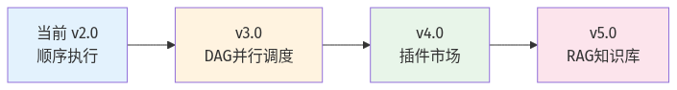
图 11-2 版本演进路线图
上图展示了从 v2.0 到 v5.0 的版本演进路线：当前 v2.0 采用顺序执行模式；v3.0 计划支持 DAG 并行调度和插件系统，提升执行效率；v4.0 计划引入 RAG 本地知识库，增强文档检索能力；v5.0 计划实现代码解释器沙箱，支持隔离的 Python 执行环境。每个版本都是前一版本的增量演进，不破坏现有架构。

十二、项目演进路线

12.1 版本演进
本项目经历了从 v1.0 到 v2.0 的重大架构升级，并规划了后续三个版本的功能演进。每个版本都有明确的核心特性和架构改进目标，确保项目有序发展。
版本 | 核心特性 | 架构改进
v1.0 | ReAct 风格工具调用 | LLM 直接输出工具调用格式
v2.0（当前） | JSON 计划驱动 + 多 Agent | 决策-执行分离、TaskScheduler 调度
v3.0（规划） | DAG 并行步骤、插件系统 | 步骤依赖图、动态加载 Agent
v4.0（规划） | RAG 本地知识库 | 向量检索、文档 Embedding
v5.0（规划） | 代码解释器沙箱 | 隔离 Python 执行环境

12.2 当前版本核心指标
下表列出了 v2.0 版本的核心量化指标，展示项目的规模和成熟度：
指标 | 数值 | 说明
代码总行数 | ~15,000+ 行 | C++ 源码（不含注释）
核心模块数 | 5 个 Agent + 8 个核心类 | 高内聚低耦合设计
UI 组件数 | 12 个自定义组件 | 覆盖完整交互场景
工具总数 | 60+ 个 | 覆盖文件/系统/代码/搜索/文本五大领域
单元测试覆盖率 | 规划中 | v3.0 目标 80%
支持平台 | Windows/macOS/Linux | Qt 跨平台保证

附录

A. 术语表
术语 | 英文 | 解释
Agent | 智能代理 | 系统中负责特定领域任务执行的模块
LLM | 大语言模型 | 提供自然语言理解与生成能力的 AI 模型
SSE | Server-Sent Events | 服务器推送事件，用于流式响应
Prompt | 提示词 | 发送给大模型的输入文本
两阶段执行 | Two-Phase Execution | 先规划后执行的模式
QSS | Qt Style Sheets | Qt 的样式表机制，类似 CSS

B. 文档变更记录
版本 | 日期 | 变更内容 | 作者
v1.0 | 2026-07 | 初始版本，涵盖 v2.0 完整架构 | 技术团队

